
Moção Nº 23/2022

De Congratulações a Cristian Ricardo de Jesus Fagundes "Tite" e a João Victor Vale da Silva pela participação na Copa São Paulo de Futebol Júnior.

Excelentíssimo Senhor Presidente,

O esporte tem uma função primordial em nossa sociedade, visto que contribui para alavancar o espirito esportivo, as práticas de exercícios físicos e encontrar formas de fugir das adversidades. Dentre tantas modalidades incríveis, o futebol ganhou um grande carinho no coração do brasileiro. E, para nós são-roquenses, não é diferente. Assim, é um orgulho enorme termos 2 atletas tão promissores dentro das quatro linhas: Cristian Ricardo de Jesus Fagundes "Tite" e João Victor Vale da Silva.
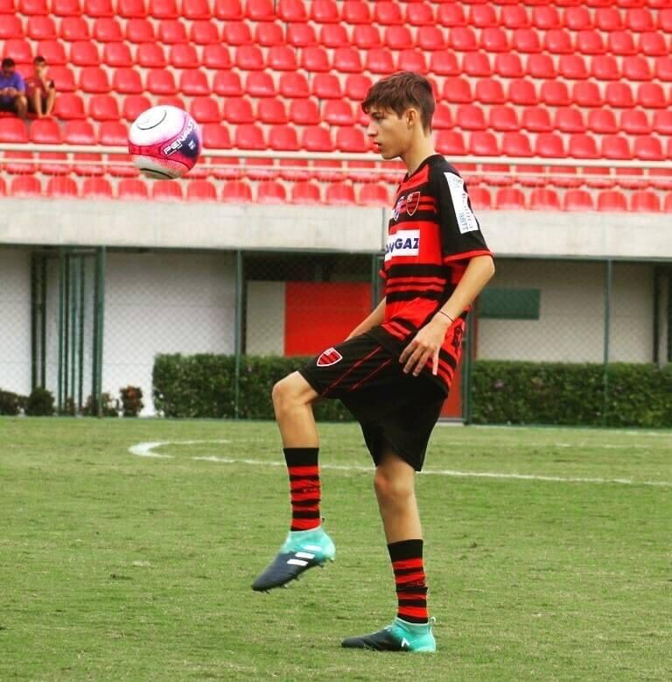
O caminho para chegar a ser um futebolista profissional não é fácil. É no início da carreira que o jogador enfrenta o “time” mais difícil de sua vida: a falta de incentivo. Mas, felizmente, “Tite” e João Victor conseguiram driblar esse adversário e alcançaram o tão difícil sonho de ser um jogador profissional.
João Victor, que joga como zagueiro, lateral esquerdo e volante, iniciou sua carreira no futsal do Barueri sub 7, depois passou pela categoria de base dos clubes: Guarani, Ponte Preta, Corinthians, Fostira e Asteras – time da Grécia, onde jogou 2 temporadas.
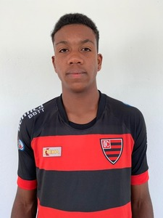
E, Cristian, o ‘‘Tite’’, que joga no ataque, já leva no currículo a disputa do Campeonato Brasileiro Série B e Série C, o Paulista A1 e A2, O Paulista sub 17 e sub 20 e a Copa do Brasil. Ainda, ‘’Tite’’ teve um grande destaque na partida contra o Flamengo pela Copa São Paulo de Futebol Júnior, na qual ele marcou um lindo gol de cabaça, indefensável para o goleiro.
Atualmente, ambos os jogadores defendem o time do Oeste Futebol Clube, time da cidade de Barueri, e disputaram, recentemente, a tradicional Copa São Paulo de Futebol Júnior. Nesse campeonato, “Tite” e João Victor conseguiram, ajudando a equipe, levar o Oeste até as quartas de final da competição.
É importante mencionar que a Copa São Paulo de Futebol Júnior é a maior competição de futebol júnior do Brasil, disputada por clubes de todo o país, é neste importante torneio que são revelados os maiores talentos do Brasil.
Vale a pena ressaltarmos, por fim, que os esportes são uma importante ferramenta para tirarmos os jovens da criminalidade e das drogas. Desta forma, termos 2 atletas profissionais de nosso município, leva incentivo e inspiração aos mais novos, mostrando que com dedicação é possível alcançarmos nossos sonhos.
Dessa forma, temos certeza de que, em todo jogo, além dos seus 10 companheiros em campo, “Tite” e João Victor sempre contarão com o apoio de 90 mil são-roquenses, que estarão torcendo muito por eles.
Ante o exposto, Thiago Vieira Nunes, Vereador da Câmara Municipal da Estância Turística de São Roque, REQUER ao Egrégio Plenário que faça constar, na Ata da presente Sessão, Moção das congratulações a Cristian Ricardo de Jesus Fagundes "Tite" e a João Victor Vale da Silva pela participação na Copa São Paulo de Futebol Júnior.

Que da presente seja dada ciência a Cristian Ricardo de Jesus Fagundes "Tite" e a João Victor Vale da Silva.

Sala das Sessões “Dr. Júlio Arantes de Freitas”, 19 de janeiro de 2022.

Thiago Vieira Nunes
(Thiago Nunes)
Vereador

PROTOCOLO Nº CETSR 19/01/2022 - 12:56 711/2022 CD

